بسم الله الرحمن الرحيم

في البداية احب اوضح شي وهو ان الشرح اللي راح اسويه هو ان شاء الله راح يكون كافي ووافي وطريقة الشرح مع ترتيب سرد المواضيع راح يكون غير طريقة دكتور المادة ولكنها ستكون طريقة سهله وان شاء الله اذا اتبعتوها راح يكون فالكم الامتياز

طبعا الشرح هذا ما جاء من فراغ ولكنني بصراحه اتبع طريقة مدرس درسني هذه الماده وشرحه جدا رائع والمواضيع راح تنزل تباعا:

المحاضرة الاولى عندي في الشرح هي المحاضرة الخامسة اردت ان تكون الاولى لاهميتها ولتسلسل ستفهمونه
بعد انتهائي من المنهج ان شاء الله

المحاضرة الاولى
طرق تسعير المخزون

توني مشترك
والطرق هذه اخذناها في محاسبة كما انها سيأتي منها سؤالين او اكثر في الاختبار وركزو في المثال الذي سأشرحه لانه اتى فعلا في الاختبار
: في تاريخ 1/1 تم شراء 150 وحدة بسعر 12 ريال
2/1 تم شراء 130 وحدة بسعر الوحدة 10 ريال
3/1 تم شراء 140 وحدة بسعر الوحدة 15 ريال
7/1 تم شراء 160 وحدة بسعر الوحدة 11 ريال
واذا علمت أنه في تاريخ 6/1 تم صرف 210 وحدة أوجد سعر وتكلفة المواد المصروفة للانتاج بطريقة:
- الوارد اولا صادر اولا

في البداية علينا ان نركز في اخر السؤال (واذا علمت أنه في تاريخ 6/1 تم صرف 210 وحدة)
وهذا يعني اننا لن نحسب ما بعد هذا التاريخ ولذلك نستبعد المخزون الذي في تاريخ 7/1

ومن هنا نبدأ الاجابة من تاريخ 1/1 هو في الاصل طلب 210 وحدة ولكن في تاريخ 1/1 لا يوجد الا 150 وحده نأخذها كلها بسعرها في ذلك الوقت ثم نذهب للتاريخ الذي بعده ونأخذ المتبقي من 210 وهو 60 بسعره في تاريخ 2/1
ولذلك راح تكون الاجابه
150نضرها في سعرها + 60 مضروبه في سعرها
150*12 + 60*10 = 2400
طيب اذا طلبها بطريقة الوارد اخيرا صادر اولا
- الوارد اخيرا صادر اولا
ومن هنا نبدأ الاجابه من تحت لانه قال اخيرا وهو تاريخ 3/1 لاننا استبعدنا تاريخ 7/1 كما اوضحت سابقا
فنأخذ عدد الوحدات في تاريخ 3/1 وهو 140 ونضربها في سعره ثم نأخذ المتبقي من التاريخ الذي قبله مباشرة وهو 70 وحده من تاريخ 2/1 ونضربه في سعره ثم نجمعهم

140*15+ 70*10 = 2800

اما اذا طلبه بطريقة المتوسط المتحرك فتكون الاجابة

- الوسط المتحرك
نأخذ كل تاريخ بوحداته ونضربه في سعرها ونجمعهم مع بعض مقسوم على مجموع عدد الوحدات والناتج نضربه في عدد الوحدات المطلوبه

140*15 +10*130 + 12*150 / 140+130+150 الناتج سيكون = 12.38
12.38 * 210 = 2600

توني مشترك

التعادل

مثال وايضا اتى في الاختبار:

اذا علمت ان كمية الانتاج والمبيعات 6000 وحدة واجمالي التكاليف 500000 ريال والتكاليف الثابتة 11500 ريال وسعر البيع 12 ريال والتكلفة المتغيره للوحدة 9 ريال :

اوجد كمية التعادل واوجد نقطة التعادل بالريالات
كمية التعادل = التكاليف الثابته /( سعر البيع- المتغيره)

= 11500/12-9 = 3833 وحدة
نقطة التعادل بالريالات = التكاليف الثابته/ سعر البيع-المتغيره/سعر البيع

= 11500/12-9/12 = 46000 ريال

انتهى الحل

حجم وقيمة التعادل الذي يحقق الربح

هنا فقط نضيف الربح على التكاليف الثابته والباقي نفس القانون

مثال وايضا جاء في الاختبار:

اذا كان اجمالي التكاليف 30000 ريال والتكلفة المتغيرة للوحدة 15 وسعر البيع 20 ريال والتكاليف الثابتة 40000 ريال اوجد قيمة مبيعات التعادل التي تحقق ربح قدره 12000 ريال

الحل : توني مشترك

نطبق القانون : الثابته + الربح / السعر – المتغيره/ السعر

= 40000+12000/ 20-15/20 = 208000 ريال

نسبة هامش الربح

مثال//

اذا كان سعر البيع 50 ريال والتكلفة المتغيرة للوحدة 30 ريال والتكلفة الثابتة 500000 ريال وكمية الانتاج والمبيعات 40000 وحدة اوجد نسبة هامش الامان:

الحل نطبق القانون

نسبة هامش الامان = الكمية - كمية التعادل مقسومه على الكمية * 100
توني مشترك
= 40000 – كمية التعادل/40000 * 100

كمية التعادل = التكلفة الثابتة / سعر البيع – المتغيرة
= 500000/50-30 = 25000

اذا نسبة هامش الربح = 40000-25000/40000 الكل مضروبة في 100 = 37.5 %

توني مشترك
التكاليف المتغيرة
مثال/ اذا كان اجمالي التكاليف 150000 ريال والتكاليف الثابتة 90000 ريال وعدد الوحدات 10000 وحدة

اوجد التكاليف المتغيرة وايضا اوجد التكاليف المتغيرة للوحدة الواحدة

الحل//

التكاليف المتغيرة :

اجمالي التكاليف = التكاليف الثابتة + التكاليف المتغيرة

150000= 90000 + التكاليف المتغيرة

اذا التكاليف المتغيرة = 150000-90000 = 60000 ريال

التكاليف المتغيرة للوحدة الواحدة = التكاليف المتغيرة / عدد الوحدات

= 60000/10000 = 6 ريال للوحدة

توني مشترك
المواد المستخدمة والمشتراة

مثال // اذا علمت ان

مشتريات مواد خام 120000 ريال
مسموحات مشتريات 2000 ريال
مردودات مشتريات 3000 ريال
الخصم المكتسب 5000 ريال
مصاريف نقل 12500
مصاريف تأمين الخامات المشتراة 12500
رسوم جمركية 27500 ريال
عمولة مشتريات 2500 ريال

واذا علمت ان مخزون اول المدة 40000 ريال
ومخزون اخر المدة 50000 ريال

اوجد:

تكلفة المشتريات:

نأخذ جميع قيم المشتريات ونطرح منهم المسموحات والمردودات والخصم المكتسب ونضيف لهم جميع المصروفات الاخرى ونستبعد مخزون اول المدة واخر المدة لا نحسبهما في المعادله
120000-2000-3000-5000+12500+12500+27500+2500 = 165000 ريال
واذا قال اوجد تكلفة المواد المستخدمة هنا نأخذ قيمة المشتريات ونضيف عليها مخزون اول المدة ونطرح منها مخزون اخر المدة

165000+ 40000 – 50000 = 155000 ريال

توني مشترك
أنواع التكاليف

نأخذ مثال على ذلك والمثال هذا جاء في الاختبار

20000 | 40000 | 30000 | 25000 | التكاليف
4000 | 8000 | 6000 | 5000 | النشاط

من خلال البيانات السابقة فأن نوع التكلفة

متغيرة
ثابتة
مختلطة
لا شيء مما ذكر

الحل// في البداية لا بد من استخدام هذا القانون

المتوسط = التكاليف/النشاط

ومن هنا نطبقها على الجدول السابق
25000/5000 = 5
30000/6000= 5
40000/8000= 5
20000/4000= 5

هنا يظهر ان المتوسط ثابت وهو 5 ولذلك يكون نوع التكلفة متغيرة لان وسطها ثابت

ولكن لو اتى كل متوسط يختلف عن الاخر هنا يكون نوع التكلفة ثابتة

اما المختلطة فيكون ثبلث ارقام متشابهة والرابع يختلف

ان شاء الله تكون وضحت المسألة

الفرق بين التكلفة والمصروف
المصروف: هي الجزء المستنفذ

التكلفة : هي الجزء غير المستنفذ

مثال// تم دفع ايجار لاحد المعارض لمدة عالم بقيمة 24000 ريال تبدأ في 1/10 أوجد التكلفة:

الحل//
في البداية نحسب تكلفة الشهر وهو 24000/12 = 2000 ريال شهريا

من 1/10 الى نهاية السنة 31/12 ثلاثة اشهر
توني مشترك
نحسب قيمتها 3*2000 = 6000 ريال وهنا تعتبر مصروف لانا استنفذت

نخصمها من المجموع الكلي 24000- 6000 = 18000 وهو المبلغ الذي لم يستنفذ ويعتبر هنا التكلفة

اذا الجواب راح يكون 18000 ريال
وهو المتبقي غير المستنفذ

مثال اخر// تم شراء مواد خام في تاريخ 1/9 بقيمة 36000 لاستخدامها في العام القادم اوجد التكلفة:

الحل مباشرة وبدون تفكير راح يكون 36000 لانه قال سيتم استخدامها في العام القادم اي غير مستنفذه اي متبقية والمبلغ كامل راح يتبقى للعام المقبل

ولكن لو طلب المصروف فهنا المصروف راح يكون اكيد صفر لانه لم يصرف هذا العام شيء

مثال اخر// تم دفع ايجار لمدة ثمانية اشهر في تاريخ 1/2 بقيمة 24000 ريال اوجد المصروف والتكلفة.

هنا عكس المثال السابق
لان العقد من تاريخ 1/2 ولمدة ثمانية اشهر اي ينتهي في شهر 1/10 سينتهي اي قبل انتهاء العام اي ان المبلغ كامل راح يصرف قبل انتهاء السنه فالمبلغ كامل يعتبر مصروف لانه مستنفذ

المصروف= 24000 ريال
التكلفة= صفر لانها لم يتبقى منها شي للعام المقبل
توني مشترك
تبويب اخر لانواع التكاليف

انواع التكاليف
- تكاليف اولية
- تكاليف التحويل
- تكاليف الفترة
مثال جاء في الاختبار///

مواد خام مباشرة 15000 ريال
مواد خام غير مباشرة 8000 ريال
اجور مشرفي الاتاج 12000
مكافأة وقت اضافي لعمال الانتاج 2000
مكافأة وقت اضافي لمشرفي الانتاج 6000
اجور عمال الانتاج 25000 ريال
اجور رواتب ادارية 18000 ريال
مواد ومهمات مكتبية 3000
مكافأة وقت اضافي للادارة 7000

اوجد : التكلفة الاولية & تكلفة التحويل & تكلفة الفترة

الحل //

التكلفة الاولية = مواد خام مباشرة + اجور مباشرة (عمال الانتاج)

التكلفة الاولية = 15000+ 25000 = 40000 ريال
توني مشترك
ونذهب مباشرة لنستخرج تكلفة الفترة قبل ا تكلفة التحويل لتسهل علينا تكلفة التحويل

تكلفة الفترة = ادارة + ايجار معارض
= مواد مكتبية + اجور ادارية + مكافأة ادارية

تكلفة الفترة = 3000+ 18000+ 7000 = 28000

والان نحسب تكلفة التحويل = اجور عمال الانتاج + المتبقي من الاشياء التي استبعدناها من التكلفة الاوليه وتكلفة الفترة

تكلفة التحويل= اجور عمال الانتاج + مواد خام غير مباشره + اجور مشرفي الانتاج + مكافأة وقت اضافي لعمال الانتاج + مكافأة وقت اضافي لمشرفي الانتاج

= 25000+8000+12000+2000+6000 = 53000 ريال

الحد الاعلى والحد الادنى

180000 | 200000 | 220000 | 230000 | 250000 | التكاليف
11000 | 15000 | 17000 | 13000 | 21000 | النشاط

باستخدام طريقة الحد الاعلى والادنى اوجد اجمالي التكاليف عند نشاط 30000 ساعة عمل

ص = أ + ب س
توني مشترك
ص = التكاليف
أ= الثابتة
ب= معدل المتغيرة
س= ساعات العمل
ب= الحد الاعلى – الحد الادنى / اعلى نشاط – اقل نشاط

250000-180000 / 21000-11000

= 7

والان نستخدم اي تكاليف مقابل نشاطها لا ستخراج أ وهو الثابتة

ص = أ + ب س

250000= أ + 7س
أ = 103000 ريال

اذا ص = 103000+7 * 30000 = 313000

توني مشترك
تكلفة الطن

مثال// قامة شركة الاتحاد الصناعية بشراء 800 طن سعر الطن الواحد 1000 ريال وحصلت على خصم تجاري قدره 10% من سعر الشراء وبلغت مصروفات النقل 11000 ريال
ومصاريف الجمارك 9000 ريال

اوجد
- تكلفة الشراء
- تكلفة شراء الطن الواحد

تكلفة شراء الطن = 800*1000
= 800000 ريال
نضرب المبلغ في قيمة الخصم 800000*10%= 80000 ريال
نطرحها من 800000-80000= 72000 السعر بعد الخصم

72000+11000+9000= 740000 ريال

تكلفة شراء الطن الواحد = 740000/800 = 925 ريال

التكلفة الغارقة ( الخسارة )
مثال// تم شراء سيارة بقيمة 100000 ريال وكانت تستهلك سنويا بنسبة 10% وتم بيعها بعد 4 سنوات بقيمة 35000 ريال اوجد التكلفة الغارقة.

100000*10%= 10000 الاستهلاك السنوي
10000*4 = 40000 مجمع الاستهلاك

100000-40000= 60000 ريال القيمة الدفترية

الغارقة = 60000-35000= 25000 ريال
توني مشترك

أفضل بديل وأسوء بديل

211000 | 180000 | 250000 | الايرادات
152000 | 120000 | 200000 | التكاليف
64000 | 60000 | 50000 | صافي الربح
60000 | 64000 | 64000
4000 ربح | (4000) خسارة | (14000) خسارة

ماهي تكلفة الفرصة البديلة عند اختيار البديل الافضل
هذي بالنظر واضحه نختار ثاني افضل ربح وهو تكلفة الفص البديلة

واذا اردنا الربح او الخسارة الحقيقي لافضل بديل
نطرح قيمة افضل اختيار من البدلاء
يعني نطرح 64000 من البديل الاول ومن البديل الثاني ولكن انتبهو هنا نطرح ثاني افضل بديل من افضل اختيار يعني لاحظو في الجدول باللون البني راح اضعها

فهنا راح يبين ان الربح او الخسارة الحقيقي لافضل بديل هو4000

واذا اردنا الربح او الخسارة الحقيقي لاسوء بديل هو 14000 خسارة

توني مشترك
الموضوع هذا يبله شوية تركيز لانه راح يسهل لنا ثلاث محاضرات مهمة جدا
برسم لكم خريطة معادلات بسيطة جدا متسلسلة اذا فهمتها صدقني راح تحل اكثر من 9 اسئلة كانت تعتبر صعبة جدا وع الخريطة هذي راح تسهل جدا لدرجة انك تحلها في اقل من دقيقة

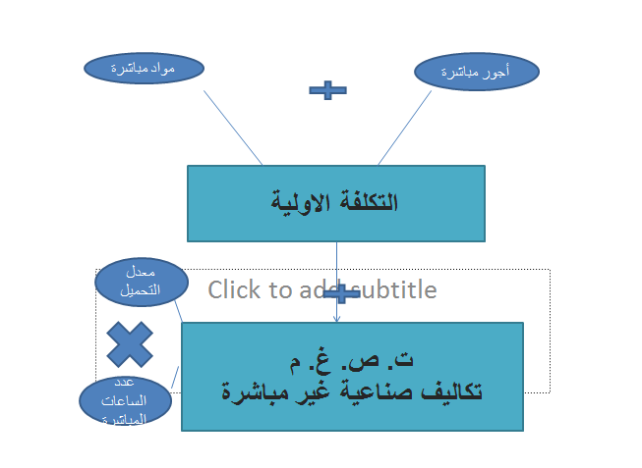
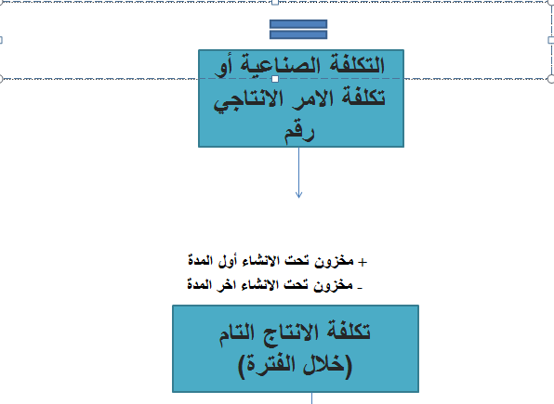

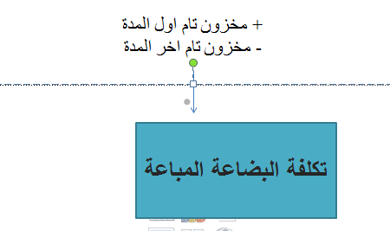
اعذروني على التصميم بس المهم ان شاء الله توصل الفكرة احفظوها ان التكلفة الاوليه = اجور مباشرة ومواد مباشرة

واذا اراد التكلفة الصناعية غير المباشرة = معدل التحميل * ساعات العمل المباشرة

اذا طلب منا التكلفة الصناعية او ارادها بأسم اخر وهي تكلفة الامر الانتاجي رقم *** اي رقم غير مهم = التكلفة الاولية + التكلفة الصناعية غير المباشرة

اما اذا طلب تكلفة الانتاج التام فنأخذ ناتج التكلفة الصناعية ونضيف معها مخزون تحت الانشاء اول المدة ونطرح منها مخزون تحت الانشاء اخر المدة

واذا اراد تكلفة البضاعة المباعة فنأخذ ناتج تكلفة الانتاج التام ونضيف عليه مخزون تام اول المدة ونطرح منه مخزون تام اخر المدة

وسنأخذ عليها مثال اتى في الاختبار ونفصلها

حالة عملية

مواد خام مباشرة 50000 ريال اجور عمال الانتاج 70000 ريال
مواد خام غير مباشرة 15000 ريال تكاليف تسويق 20000 ريال
اجور مشرفي الانتاج 15000 ريال تكاليف ادارية 30000 ريال
معدل التحميل 5 ساعات العمل المباشرة 10000
مخزون تحت التشغيل اول واخر المدة على التوالي 50000 & 40000
مخزون تام اول المدة واخر المدة على التوالي 30000& 20000

اوجد//
التكلفة الاولية = مواد خام مباشر + أجور عمال الانتاج = 50000+ 70000= 120000 ريال

ت.ص.غ.م ( تكاليف صناعية غير مباشرة) = معدل التحميل * الساعات المباشرة = 5 * 10000= 50000

التكاليف الصناعية = التكاليف الاولية + ت.ص.غ.م = 120000+ 50000= 170000 ريال

تكلفة الانتاج خلال الفترة ( التام) = التكلفة الصناعية + مخزون تحت التشغيل اول المدة – اخر المدة = 170000+50000-40000 = 180000 ريال

تكلفة البضاعة المباعة = تكلفة الانتاج التام + مخزون تام اول المدة – مخزون تام اخر المدة
= 180000+30000-20000= 190000 ريال

انتهى الحل طبقة على المخطط اللي سويته وشوفو كيف المسألة اصبحت سهلة

مثال اخر///

اذا توافرت لديك البيانات التالية\\

مواد خام مبشرة 70000 ريال اجور عمال الانتاج 100000
اجور ادارية 50000 ريال تكاليف تسويق 35000 ريال
معدل التحميل 7 الساعات المباشرة 100000
تكلفة الانتاج خلال الفترة 190000 ريال
مخزون تحت التشغيل اول واخر المدة على التوالي 60000 & 40000
مخزون تام اول واخر المدة على التوالي 45000 & 35000

اوجد تكلفة البضاعة المباعه

الحل سهل ركزو على المعطيات وتذكرو المخطط اللي سويناه

في المعطيات ذكر لنا تكلفة الانتاج خلال الفترة 190000 ريال
والمطلوب هنا تكلفة البضاعة المباعة

وفي المخطط اللي سويناه قبل شوي
تكلفة البضاعة المباعة = تكلفة الانتاج خلال الفترة + مخزون تام اول المدة – مخزون تام اخر المدة
تكلفة البضاعة المباعة = 190000+45000-35000 = 200000 ريال
اي ان المعطيات الاخرى لا اهمية لها اذا حفظنا المخطط ركزو فيها تراهي سهلة جدا ومهمه جدا

مثال اخر وجاء في الاختبارات الماضيه والمثال هذا مهم جدا:

اذا كانت الاعباء الصناعية المقدرة 280000 وعدد الساعات المباشرة لنفس الفترة 40000 ساعة
الوحدات 10000 وحدة
تكلفة المواد المباشرة 10000 ريال
تكلفة العمل المباشرة 10500
ساعات العمل المباشرة 10000 ساعة

اوجد تكلفة الامر الانتاجي رقم 333 على فكر الرقم غير مهم

الحل هنا سهل جدا:
تكلفة الامر الانتاجي رقم *** اتفقنا انها هي نفسها التكلفة الصناعية

اذا التكلفة الصناعية = التكلفة الاولية + التكاليف الصناعية غير المباشرة

التكلفة الاولية = المواد المباشرة + الاجور المباشرة

التكلفة الاولية = 10000 + 10500 = 20500

التكاليف الصناعية غير المباشرة = معدل التحميل * عدد الساعات المباشرة
ومعدل التحميل غير معطى هنا
اذا نستخدم قانون معدل التحميل لنستخرج منه معدل التحميل

معدل التحميل = الاعباء الصناعية المقدرة / الساعات المباشرة المقدرة لنفس الفترة
= 280000/40000= 7

ومن هنا نعود لقانون التكاليف الصناعية الغير مباشرة = معدل التحميل * ساعات العمل المباشرة
= 7 * 10000 = 70000

اذا التكلفة الصناعية اللي هي ( تكلفة الامر الانتاجي رقم 3333) = التكلفة الاولية + التكاليف الصناعية الغير مباشرة

= 20500+70000 = 90500 ريال

طيب الان برضه فيه مخطط ثاني لازم نفهمه ونحفظه لوجود سؤالين عنه في الاختبار السابق وهو سهل

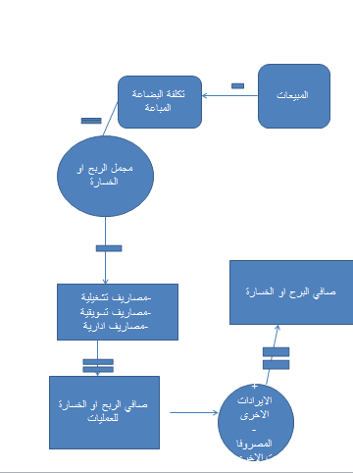

والان مع سؤال اتى في الاختبار السابق

السؤال\\ البيانات التالية مستخرجة من سجلات شركة الامل الصناعية عن احدى الفترات التكاليفية:
مبيعات 3500000
صافي الربح 1800000
مصاريف ادارية 190000
تكلفة العمل المباشر ( عن 180000 ساعة عمل) 600000 ريال
فاذا علمت ان معدل تحميل التكاليف غير المباشرة التقديري هو 2 ريال لكل ساعة عمل:

وقد تبين ان ارصدة المخزون قد ظهرت على النحو التالي:

- تكلفة الوحدات تحت التشغيل اول الفترة 100000 واخر الفترة 180000 ريال
- تكلفة المخزون الانتاج التام الاول والخير على التوالي 300000 & 215000 ريال
بناء على البيانات السابقة تبلغ تكلفة البضاعة المباعه:

الحل\\
في البداية تكلفة البضاعة المباعة= التكاليف الصناعية + تكلفة الانتاج التام + مخزون تام اول – مخزون تام اخر

التكاليف الصناعية = التكلفة الاولية + ت.ص.غ.م
التكلفة الاولية = الاجور المباشرة + المواد المباشرة

ولكن تكلفة المواد الغير المباشرة غير متوفر ضمن المعطيات

لذلك سنستخدم المخطط الجديد الذي اضفته قبل قليل ولازم نحفظه
البضاعة المباعة = المبيعات – مجمل الربح
حسب المعطيات المبيعات موجوده بس مجمل الربح مش موجود
مجمل الربح = صافي ربح او الخسائر للعمليات + مصاريف التشغيل ( ادارية أو تسويقية)
ولكن حسب المعطيات فان صافي ربح او خسائر العمليات غير متوفر
صافي الربح او الخسائر للعمليات = صافي الربح او الخسائر + مصروفات اخرى – ايرادات اخرى
صافي الربح او الخسارة = 1800000 + لا يوجد مصروفات اخرى – لا يوجد ايرادات اخرى
مجمل الربح = 1800000+190000= 1990000 ريال
تكلفة البضاعة المباعة= 3500000-1990000 = 1510000 ريال
فروق التحميل

مثال/// الاعباء التقديرية 150000 ريال
ساعات التشغيل المقدرة 7500 ساعة
الساعات الفعلية 77500 ساعة
الاعباء الفعلية 144000 ريال

اوجد فروق التحميل

في البداية نستخرج معدل التجميل = الاعباء التقديرية/ ساعات التشغيل المقدرة

= 150000/7500 = 2

معدل التحميل نضربها في الساعات الفعلية

2 * 77500 = 155000 ريال

لمي نستخرج التكاليف الصناعية الغير مباشرة وهو 155000
الناتج هذا نطرحه من الاعباء الفعلية لنستخرج فروق التحميل

155000- 144000 = + 11000 ريال والاشارة الموجبة يعني نقول 11000 فأكثر

ولكن لو اتت بالسالب نقول 11000 فأقل

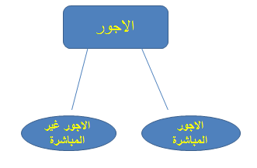
مثال// وأتي في الاختبارات السابقة

يعمل خالد لدى احدى الشركات للعقارات ب 10 ريال للساعة الواحدة و 150% للساعة التي تزيد عن 40 ساعة اسبوعيا وقد عمل خالد الاسبوع الماضي 52 ساعة منها 11 ساعة وقت ضائع في الصلاة والغداء أوجد الاجور المباشرة والاجور غير المباشرة؟

الحل \\

الاجور المباشرة : نأخذ العدد الكلي للساعات اللتي عملها خالد وهي 52 ساعة ونطرح منها الوقت الضائع الذي هو 11 ساعة يتبقى لدينا 41 ساعة الناتج بالسعر الاصلي للساعة الواحدة الذي هو 10 ويكون الجواب كالتالي ( 52-11) نضربة في 10 = 410 ريال

الاجور غير المباشرة = نأخذ العدد الكلي للساعات اللي هو 52 ساعة ونطرح منه عدد الساعات الاساسية اللي هي 40 ساعة ونضربه في معدل السعر الاضافي للساعة الواحده اللي هو 150%

= 52-40 = 12 ساعة
وقيمة الساعة بدون وقت اضافي 10 ريال ولكن هنا نريد مع الوقت الاضافي اللي هو 150% من 10 ريال
10*150% = 15 ريال

اذا نضرب الساعات ال 12 في ال 15 ريال ويكون الجواب = 180 ريال

ملاحظة هنا يمكن يلف المسألة بطريقة اخرى واليكم المثال التالي الذي اتى في الاختبار السابق

السؤال\\ خلال الاسبوع الاول من شهر شعبان كان مجموع بطاقات تسجيل بطاقات الوقت لعمال الانتاج بقسم التجميع في مصنع هجر للتمور عبارة تعن 1100 ساعة عمل عادية و 120 ساعة عمل اضافية. وقدر اجر ساعة العمل العادية ب 8 ريال واجر ساعة العمل الاضافية مرة ونصف للاجر العادي. وبتحليل بطاقة الشغلة لهؤلاء العمال عن نفس الفترة تبين ان الساعات التي قضوها قد استخدمت كما يلي:

600 ساعة في تصنيع امر الانتاج رقم 1
470 ساعة في تصنيع امر الانتاج رقم 2
150 ساعة وقت ضائع لاسباب طبيعية.
بناء على ما سبق كم تبلغ الاجور غير المباشرة:

الحل\\ هنا لا بد لنا ان نحفظ هذا القانون وهو :
الاجور الاضافية= علاوة العمل الاضافي + الوقت الضائع الطبيعي

علاوة الاجر الاضافي = 120 ساعة نضربها في قيمة الوقت الاضافي وهو الوقت الزائد عن الوقت الاصلي ( مره ونصف عن الاجر الطبيعي وهو 8 ريال يساوي 12) 12-8 = 4
علاوة الاجر الطبيعي = 120 ساعة * 4 = 480

الوقت الضائع الطبيعي = 150 ساعة وقت ضائع نضربه في قيمة الساعة الاصلية وهو 8
الوقت الضائع الطبيعي = 150 * 8 = 1200

الاجور غير المباشرة = 480 + 1200 = 1680 ريال

القيود
قيد صرف المواد الخام المباشرة

من ح \ مراقبة مواد تحت التشغيل
الى ح\ مراقبة مواد خام

قيد صرف المواد الخام غير المباشرة الصناعية

من ح\ تكاليف غير مباشرة فعلية
الى ح \ مراقبة مواد خام

قيد صرف الاجور المباشرة

من ح\ مراقبة اجور تحت التشغيل
الى ح \ مراقبة اجور

قيد صرف الاجور غير المباشرة

من ح\ تكاليف صناعية غير مباشرة فعلية
الى ح \ مراقبة اجور

التخصيص

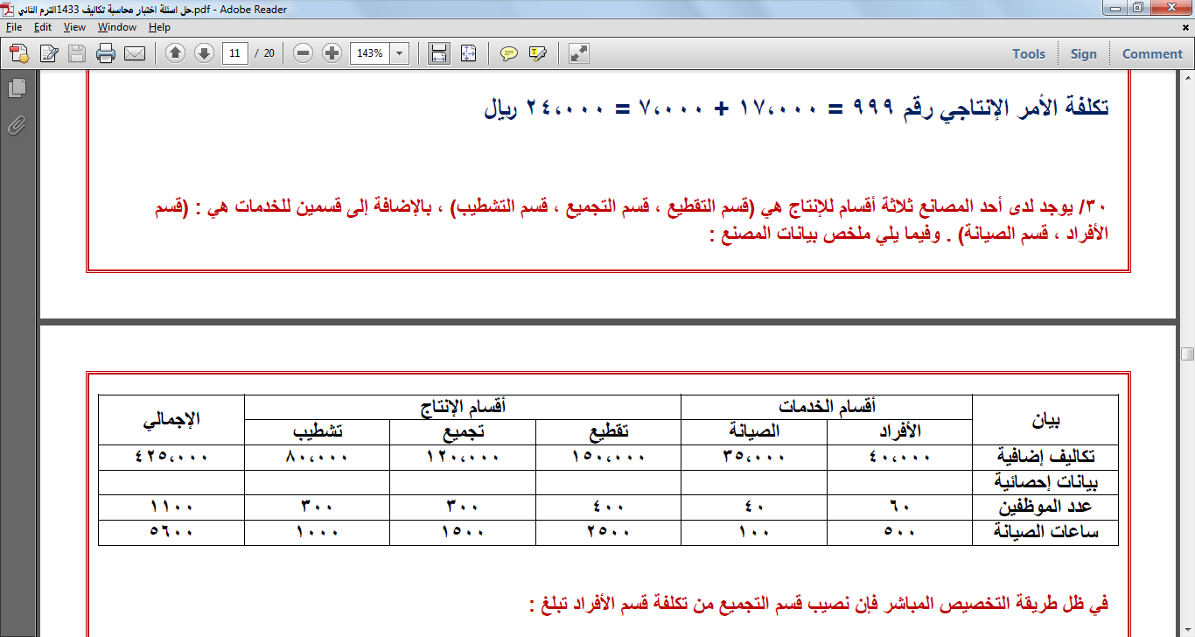

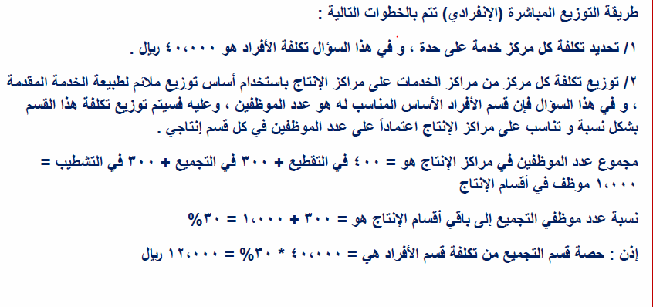

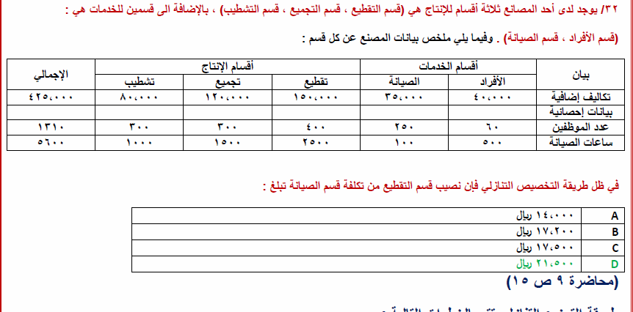
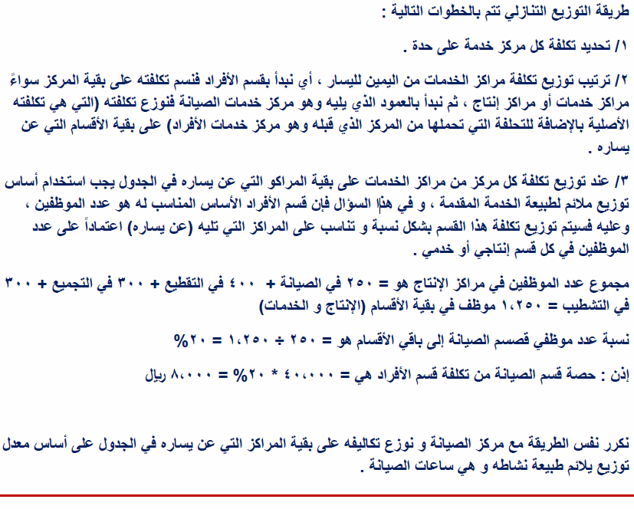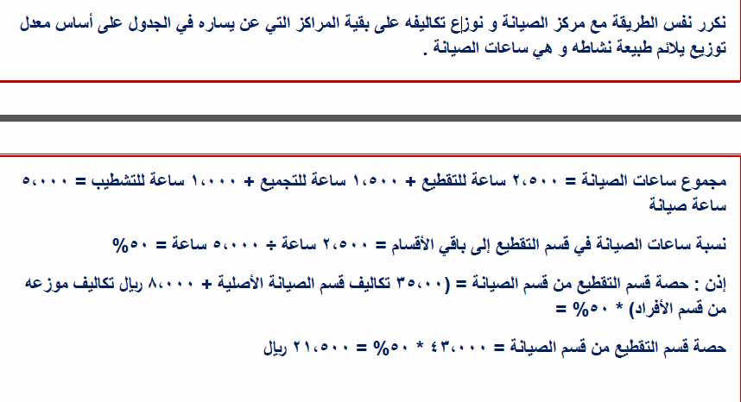
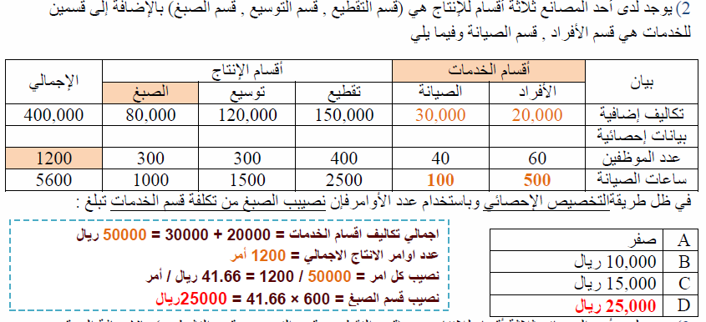
في المثال السابق يقصد التخصيص الاجمالي

وفي الاخير هنا انتهى الجزء العملي اما النظري فلابد من الرجوع للمحاضرة الاولى والرابعه مهمه جدا وكذلك سأضيف في المرفقات للمشاركة الاساسية بعض الاوراق المهمة الرجاء التركيز عليها وسأل الله انني وفقت في هذا الملخص وفالكم الامتياز

